泉州七中高三年历史单元测试（2020/10/18）
满分100分，考试用时90分钟
一、 选择题:本题共15小题,每小题3分,共45分。在每小题给出的四个选项中,只有一项是符合题目要求的。
1.西周时期，强调“礼不下庶人，刑不上大夫”，但却少见系统化的有关礼乐的成文条例；春秋战国各诸侯国纷纷变法，魏国李悝、秦国商鞅等先后出台一系列成文法令对各阶层的行为进行明确界定和规范。这些法令的出台（ ）
A.弱化了统治阶层的权力 B.体现了儒法合流的趋势
C.提高了平民参政的热情 D.削弱了世袭贵族的实力
2.考古专家在龟兹国遗址中发现了“龟兹五铢钱" .其外形酷似汉武帝时期的五铢钱.正面铸篆书“五铢".背而铸龟兹文符号,故又称“汉龟二体钱”。这一史实可以用来说明（ ）
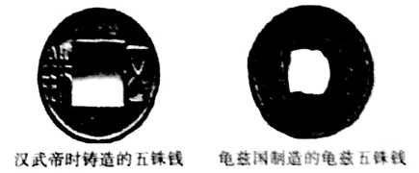
A. 吐蕃风情与中原汉文化的交融 B.中外间经济交流日益顿繁
C.西域政权对汉文化的认同趋势 D.丝绸之路开通的历史原因
3在敦煌遗书中发现了多种唐朝时期流行的佛经题材的变文(讲唱的话本).有目连变文(讲述佛教弟子目连救母出地狱)、伍子胥变文、舜子至孝变文、西征记变文(叙说唐朝时事)。这些变文语言通俗，故事曲折,和尚在讲唱时,说唱并用。这反映了唐代（ ）
A. 实现了对边疆有效治理 B. 佛教思想开始本土化
C. 传统社会结构发生异变 D. 儒释思想融合的趋势
4.宋朝之前.棉花种植主要是在边疆地区。北宋建立后.棉花种植由南向北植移.在福建、广东一带盛行;南宋时,植棉区已经逐渐推广到了长江和淮河流域，并且棉纺织业逐渐兴盛。这一变化（ ）
A.推动了区域经济的均衡发展 B.有利于缓和植棉区的人地矛盾
C.加速了城市市坊制度的崩溃 D.得益于黄道婆改进棉纺织技术
5.明代后期，“朝廷有命令，必传之于太监，太监传之管文书官，管文书官方传至臣等；内阁有陈说，必达之管文书官，管文书官达至太监，太监乃进至御前”。由此可推知，明朝后期（ ）
A君主权力日趋衰落 B.政府行政决策产生异化
C.内阁法定地位丧失 D.政府行政效率得到提高
6.晚清思想家最初用理想化的“三代"(夏商周)作为文明准则来认识和评价西方社会;甲午战争后,他们吸收西方制度及学术的某些内容,将“三代”的内涵无限扩张及西化，最终与“西方”合流。“泰西”逐渐“三代”化并作为一个社会理想典范出现。这- -变化（ ）
A.与近代社会的变革交相呼应 B.终结了恪守祖训的陈旧观念
C.表明托古改制符合近代国情 D.意味着中西文化实现了调和
7.福建巡抚丁日昌认为,若将台湾民矿一律由官买回自办，以断葛藤,“将山中之煤无尽,即公家之利无穷”。1878年，台湾道寻找借口封闭了基隆官矿附近的12座私营煤窟。这一做法（ ）
A.确保了矿产市场秩序的稳定 B.推动了官督商办企业的发展
C.压制了近代民营经济的发展 D.有利于抵御外国的经济侵略
8.1902年，梁启超在《论小说和群治之关系》中说:“欲新一国之民,不可不先新一国之小说;欲新风俗,必新小说，欲新学艺,必新小说，欲新政治.必新小说,欲新人格,必新小说。何以故?小说有不可思议之力支配人道故。”这表明梁启超（ ）
A.实际上是文学革命的开创者 B.关注文学的启蒙和教化功能.
C.利用小说宣传变法维新理论 D.借助小说传播民主共和观念
9.光绪33年,清政府以法律的形式明确规定,布政使受督抚节制,为督抚的属官，由督抚进行考核,正式承认了督抚统管一省财政的既定事实，布政使司转为地方的财政机构,原隶属于户部的各省财政官员转变为督抚的属员。这反映出（ ）
A.各级政府的财政危机得到缓解 B.中央政府对地方控制力的削弱
C.清政府官僚体制实现了近代化 D.新的地方行政区划格局的确立
10.1930年10月7日,中共赣西南特委书记刘士奇在报告中写道:“(东固)苏府范围内的农民,无论男女老幼,都能明白国际歌、少先歌、红军歌及各种革命歌曲。打倒帝国主义,拥护苏维埃及拥护共产党的主张，几乎成了每个群众的口头禅。”这说明,当时苏区（ ）
A.社会主义政权有广泛群众基础 B.马克思主义理论开始广泛传播
C.人民群众已融人了革命斗争中 D.革命群众反帝斗争形式多样化
11.下表为日伪时期上海配给物资的变化表。据此推知,日伪实行配给制意在（ ）
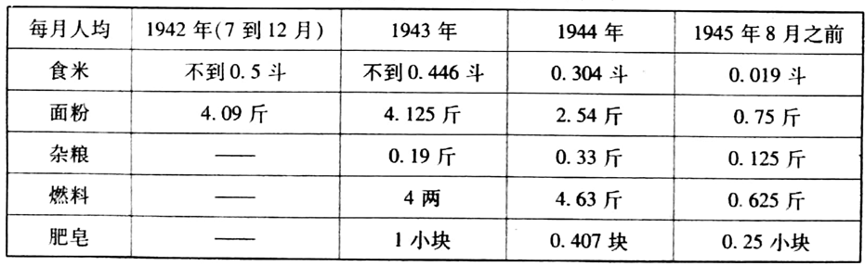
A.转嫁侵华战争的负担 B.掠夺敌后根据地财富
C.阻止民族工业的内迁 D.与国民政府争夺市场
12.20世纪四十年代,解放区土地改革中,划分阶级成为与所有村民切身利益相关的事情。每-个农村人口都必须在规定的阶级等级体系中寻找自己的准确位置,乡村社会形成了以贫苦农民和青年积极分子为骨干的新的乡村组织。这表明土改运动（ ）
A.废除了农村地区的土地私有制 B.改变了解放区的政治生态结构
C.标志着传统社会结构开始改变 D.引导农民走上了社会主义道路
13.从新中国成立到1952年底,全国共有宣传员379万人,报告员7.5万人,覆盖机关、厂矿、农村、学校,甚至列车等一切社会组织细胞,即使再偏远的山区,人们也能得知每一场国家盛大仪式的举行过程及详细内容。这一举措
A.推动了民众对新政权的政治认同 B.宜传了三大改造进程和重大成果
C.保证了第一部宪法的颁布和实施 D.促进了社会主义新农村建设发展
14.右图为20世纪60年代的农村街道宜传画《半农半读》。这一作品（ ）
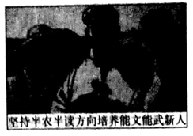
A.推动了农村教育体制的变革
B.体现了现实主义的绘画风格
C.助推了“大跃进"的社会风气
D.说明知识青年是农村建设主力

I5.1981年5月、上海嘉定县广播站连续报道封浜公杜朱家生产队和曹王公杜张北生产队联产到劳的做法，全县很快有20多个生产队扩大试行全部作物联产到劳责任制,这在全县城乡引起了震动，社员中议论纷纷，有赞成、有反对。这表明（ ）
A.八字方针得到了全面贯彻和执行 B.农村经济体制改革已经基本完成
C.经济所有制结构发生了质的改变 D.强化政策宣讲和落实是当务之急

二、非选择题。
16.(14分)据史书记载，从隋朝大业元年(605)的进土科算起，到光绪三十一年(1905)正式废除，科举制整整绵延存在了1300周年，在国内外有着广泛而深远的影响。图5、图6、图7、图8是中国古代四个历史时期(唐代、两宋、元代、明清)的科举状元籍贯统计部分摘录表。阅读材料，回答问题。
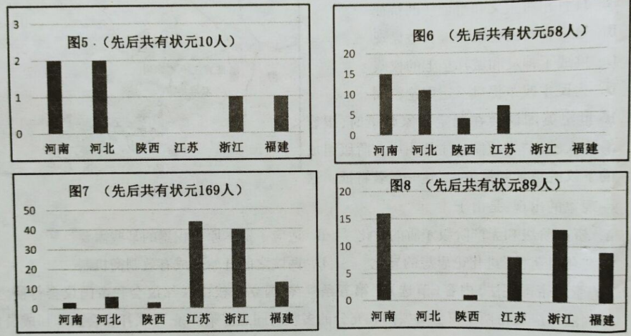
——据网易网络资料整理
分别提取图5、图6、图7、图8的科举状元籍贯分布等信息，并据此说明与其相对应的历史时期。(14分)

17.阅读材料,完成下列要求。(16分)
材料一 新中国成立后， 日本政府以片面的《美日安保条约》和<日台条约》为基础,对新中国奉行孤立不承认、“两个中国”和“政经分离”政策,导致从1949年至1972年23年间,两国政府间并无正式外交关系。尽管如此,两国在民间交往、经贸合作和文化往来等领域取得了一定的成绩。1962年11 月9日,廖承志和高研达之助签订了《中日长期综合贸易备忘录》。当年中日贸易额就达到1.37亿美元。70年代.初,中国恢复联合国的合法席位以及尼克松访华,为中日关系的改善创造了契机。1972年9月,日本首相田中角荣访问中国,双方发表《中日联合声明》,实现了中日关系正常化。1978年8 月,中日两国又签订了《中日和平友好条约》。从法律上结束了两国间的战争状态。
——摘编自林代昭《中日关系史》等
材料二 20 世纪90年代后,由于国际格局的变化和日本政局的不稳,中日关系逐渐出现重新调整的波动式局面。1995-1996年,中日关系甚至陷入最低谷，出现了“政冷经热”局面。虽然1997年出现了短暂的回暖,但2001年以后,小泉纯一郎首相在五年间六次参拜靖国神社,并提出所谓的“文化特殊论”,导致中日关系陷入比20世纪90年代中期更冷、更长的第二次“政冷”低谷。此后,安倍、福田先后出任.日本首相,中日关系逐渐“回暖”,2008年5月,胡锦涛主席对日本进行了被称为“暖春之旅”的正式访问,与福田首相一道,为站在新历史起点的中日关系做了重新的定位和定向。
——摘编自冀伯详《论战后中日关系》等
(1)根据材料-并结合所学知识,概括20世纪50年代到70年代中日关系的变化及其成因。(8分)

(2)根据材料二并结合所学知识,归纳20世纪90年代后中日关系处于波动局面的国际因素。(4分)

(3)根据材料并结合所学知识,谈谈20世纪50年代到90年代中日关系演变的历史启示。(4分)

18. 阅读材料，回答问题。(13分)
材料 旧社会中国农村有强大的宗族势力，往往在宗族共有名义下拥有大量族田，其中大公堂一般由族长管理，小公堂一般由农民自己轮流管理，而祠堂则是宗族的标志，是全族立法、司法、行政的机关。除地主土地外，土改中被没收最多的就是由地主乡绅管理的族田。据《中华人民共和国土地改革法》。祠堂等得由当地政府管理，并充为公用。因为祠堂依然安放着祖宗神牌，曾出现因祠堂拟改做仓库引发群众闹事案件。土改中通过“引苦”“诉苦”、“论苦”，启发农民阶级觉悟，分清宗族内阶级界限，但最初诉苦指向是停留在“生存伦理”层面。农会成立后，通过相关组织规则规定：农民协会是农村中改革土地制度的合法执行机关”农会的迅速发展实现了乡村权力的的转移，但领导农会的雇贫农们往往“过于老实，自己没有主张，容易被人掌握，做落后群众的俘房”。 ——摘编自何朝银《土地改革与义序宗族乡村的变迁》
（1）根据材料并结合所学知识，概括土地改革中瓦解宗族势力的措施及其障碍。（9分）

（2）根据材料并结合所学知识，分析消解乡村宗族势力的意义。（4分）

19.阅读材料，回答问题。(12分)
材料表1
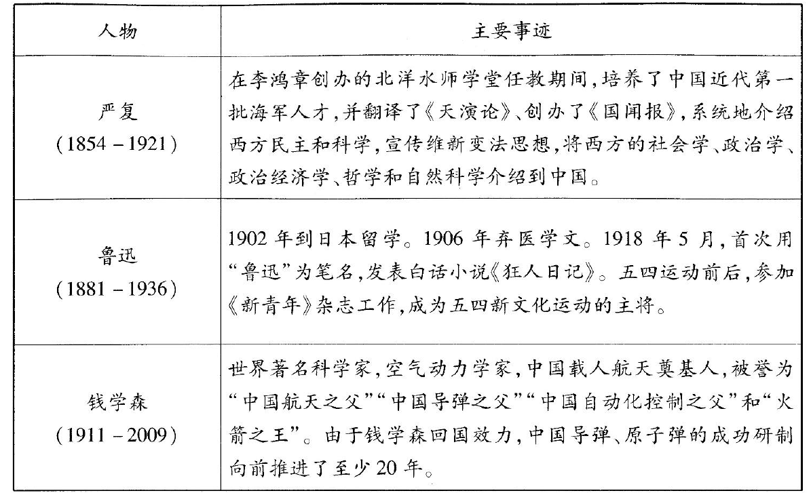
从表1中提取信息，自拟一个话题(整体或者局部)，并运用所学知识加以说明。(要求:话题合理，史论结合，表述清晰)(12分)。
泉州七中高三年历史单元测试参考答案（2020/10/18）
- 选择题。
1 | 2 | 3 | 4 | 5 | 6 | 7 | 8 | 9 | 10
D | C | D | B | B | A | C | B | B | C
11 | 12 | 13 | 14 | 15
A | B | A | B | D

二、非选择题。
16.（14分）
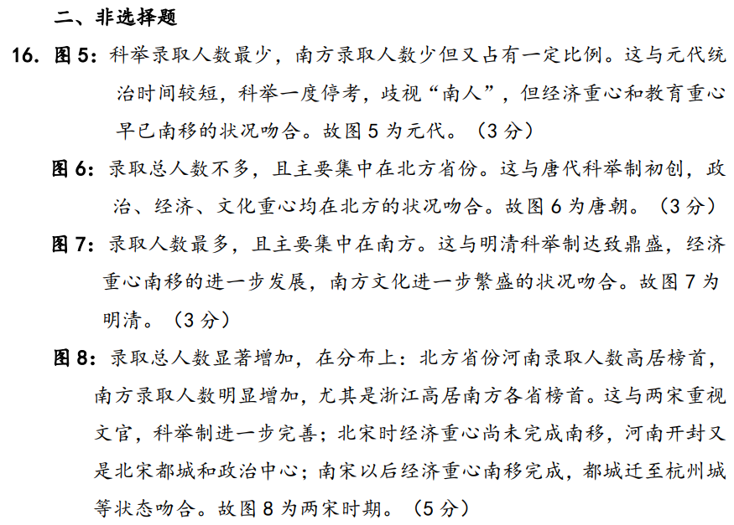
17.（（16分）
（1）变化：从无外交关系到正式建交，结束了两国法律上的战争状态。（2分）
成因：中国恢复联合国合法地位，国际地位提高；中美关系改善；中日两国长期以来民间经济贸易和文化交流的发展；日本政府改变了对台政策。（6分。每点2分，答出任意3点）
（2）国际因素：两级格局的解体，国际格局多极化的快速发展；经济全球化和区域集团化的发展；美国亚太战略的变化。（4分，每点2分，答出任意2点）
（3）启示：坚持改革开放，发展经济，增强综合国力；坚持独立自主和平共处五项原则处理国际关系；求同存异，推行多边外交，积极参与推动全球化。（4分，每点2分，答出任意2点）

18.(13分)
（1）措施：没收地主和地主管理性公田；征收宗族祠堂充作公用；在宗族内展开阶级划分；构建农会等新公共权力；（6分，答出任意3点）
障碍：农民宗族观念强大；农民缺乏阶级观念；翻身农民缺乏行使基层权力的能力；（5分）
（2）消除了封建族权对农村社会秩序的控制；推动土地改革的完成；有利于建立乡村治理新机制，巩固新生政权。（4分，答出任意2点）

19.（12分）
(1)答案示例：
话题：先进的中国人为了中华民族的复兴不断努力
说明：19世纪末，中国面临严重的民族危机，严复翻译《天演论》等西方著作，系统介绍西方的民主科学，起到了思想启蒙的作用：民国初年，面对袁世凯掀起尊孔复古的逆流，鲁迅发表《狂人日记》等小说，动摇了封建思想的统治地位；中华人民共和国成立后，面对祖国建设的呼唤，钱学森放弃国外的优厚待遇，回国参与导弹、原子弹等的研发，大大推进了新中国的国防现代化。
总之，先进的中国人为了国家富强、民族复兴表现出了应有的责任担当。
(2)局部话题参考：
19世纪末的维新思想推动了中国民主政治的进程。20世纪初的新文化运动动摇了封建思想的统治地位。新中国初期的国防建设提高了我国的国际地位。
(3)评分建议：
①赋分：话题2分+说明8分+总结2分
②说明：学生选取其他的整体或局部话题，从两个或两个以上的角度进行说明，只要符合题意，均可参照赋分。

